ПРАВИЛНИК
О УСЛОВИМА И НАЧИНУ КОРИШЋЕЊУ СЛУЖБЕНИХ ВОЗИЛА И
СОПСТВЕНОГ АУТОМОБИЛА У СЛУЖБЕНЕ СВРХЕ

Пдсловник је заведен под дел.бр.938 од 07.12.2016.
Објављен на огласној табли дана 08.12.2016. Ступа на снагу 16. децембар 2016.

Пословник је заведена под дел.бр.153 од 26.02.2018..
Објављен на огласној табли дана 15.03.2018. Ступа на снагу 23. јуна 2018.

Пословник је заведена под дел.бр.153 од 26.02.2018..
Објављен на огласној табли дана 15.03.2018. Ступа на снагу 23. јуна 2018.

Пословник је заведена под дел.бр.153 од 26.02.2018..
Објављен на огласној табли дана 15.03.2018. Ступа на снагу 23. јуна 2018.

Пословник је заведена под дел.бр.153 од 26.02.2018..
Објављен на огласној табли дана 15.03.2018. Ступа на снагу 23. јуна 2018.

Пословник је заведена под дел.бр.153 од 26.02.2018..
Објављен на огласној табли дана 15.03.2018. Ступа на снагу 23. јуна 2018.

Пословник је заведена под дел.бр.153 од 26.02.2018..
Објављен на огласној табли дана 15.03.2018. Ступа на снагу 23. јуна 2018.

Пословник је заведена под дел.бр.153 од 26.02.2018..
Објављен на огласној табли дана 15.03.2018. Ступа на снагу 23. јуна 2018.

ПРАВИЛНИК ЈЕ ВЛАСНИШТВО
ТЕХНИЧКЕ ШКОЛЕ НОВИ ПАЗАР
КОПИРАЊЕ ЈЕ ЗАБРАЊЕНО

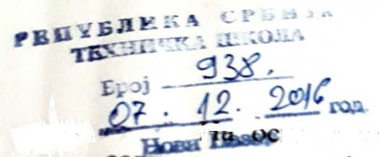
На основу члана 42. Статуса Техничке школе Нови Пазар Школски одбор на седници одржаној дана 07. 12. 2016. Године донео је

ПРАВИЛНИК
О УСЛОВИМА И НАЧИНУ КОРИШЋЕЊУ СЛУЖБЕНИХ ВОЗИЛА И
СОПСТВЕНОГ АУТОМОБИЛА У СЛУЖБЕНЕ СВРХЕ
Члан 1.
Овима правилником уређују се услови и начин коришћења службених возила (путнички аутомобили теретно возило) Техничке школе у Новом Пазару (у даљем тексту:Школа) и сопственог аутомобила у службене сврхе у земљи и иностранству.
Запослени у Школи су дужни да се старају о рационалном, наменском економичном коришћењу службених возила и да иста користе само када природа и услови рада то захтевају.
Члан 2.
Путничко возило се користи при обављању службених послова и задатака ван подручја града Новог Пазара.
Изузетно се може користити при обављању службених послова и задатака на подручју града Новог Пазара(локална вожња).
Теретно возило се користи при обављању свакодневних послова, односно у свакодневном пословању на подручју града Новог Пазара, а по потреби ван територије града Нови Пазара, по одобрењу директора Школе.
Путничко возило могу користити: директор Школе, секретар Школе , шеф рачуноводства Школе, организатор практичне наставе и други запослени у школи (у даљем тексту:Корисници)по одобрењу директора Школе.
Сопствени аутомобил у службене сврхе могу да користе искључиво запослени у школи (у даљем тексту:Корисници)и то сви под једнаким условима без обзира на послове на којима се налазе или на године проведене у раду у школи.

Члан 3.
Корисник има право да користи путничко возило Школе или сопствени аутомобил у службене сврхе само у случају обављања службеног путовања, при одобрењу Директора и уз отворен налог за коришћење возила (у даљем тексту:Путни налог).
За коришћење путничког возила Школе или сопственог аутомобила у службене сврхе, корисник подноси директору писмени захтев који садржи:име и презиме корисника и њгово радно место, реализација и сврха путовања, време и датум поласка и повратка, као и број путника.
У колико се службено путовање обавља по писменом позиву државног органа или организације, установе или другог правног лица, овај писмени позив се прилаже уз захтев предходног става.
У случају коришћења сопственог аутомобила и службене сврхе, уз захтев се подноси фотокопија саобраћајне дозволе или очитана саобраћајна дозвола овог аутомобила са важећом регистрацијом.
Захтев се подноси најкасније дан пре коришћења путничког возила Школе или сопственог аутомобила у службене сврхе.
Директор даје одобрење у писменој форми.
Члан 4.
Остваривање права на коришћења службеног возила или сопствено аутомобила у службене сврхе остварује се отварањем путног налога. Ни један службени превоз не може се обављати без отвореног путног налога.
Изузетно, ако због потребе обављања службеног задатка, на захтев корисника дође до промене релације пута, уз усмену или телефонску сагласност директора, у путни налог се уноси промена релације, а корисник ову промену потврђује својим потписом.
За овај случај, обавезује се корисник да по обављеном службеном задатку првог следећег дана по окончању службеног задатка прибави писану сагласност сиректора.
У нарочито оправданим и хитним случајевима у случају неопходне потребе обављања службеног посла који се није могао предвидети, као и у другим нарочито хитним и оправданим случајевима одобрење за коришћење службеног возила даје усменим путем директор, који ће у сваком сличају ценити хитност указане потребе, с тим што је корисник у обавези да налог за коришћење прибави најкасније следећег радног дана по завршетку службеног посла.
Члан 5.
По правилу, корисник има право коришћења сопственог аутомобила у службене сврхе уз надокнаду трошкова до неопорезованог месечног износа дефинисаног Законом .
Корисник има право коришћења сопственог аутомобила у службене сврхе уз надокнаду трошкова и преко неопорезованог месечног износа по изричитом одобрењу директора Школе.
У случају из става 2. овог члана, трошкови се исплаћују у висини 30% од највише цене моторног бензина по пређеном километру.
Члан 6.
Уколико корисник користи сопствени аутомобил у службене сврхе, корисник може да користи само један аутомобил и обавезан је да Школи достави фотокопију саобраћајне дозволе или очитану саобраћајну дозволу аутомобила који има важећу регистрацију.
По завршеном путовању корисник уноси потрбне податке у путни налог и својим потписом потврђује тачност података.
Контролу путног налога врши координатор финансијско-рачуноводствених послова.
Након извршеног путовања службено возило се враћа у гаражу.
Члан 7.
О коришћењу службеног возила и сопствених аутомобила у службене сврхе води се одређена евиденција у служби рачуноводства.
Члан 8.
Путни налог за службено путовање Корисника потписује директор Школе.
Уколико је директор школе корисник путни налог из става 1. Потписује секретар Школе.
Члан 9.
Евиденција о коришћењу службеног возила и сопственог аутомобила у службене сврхе служи служби рачуноводсва као и основа за обрачун путног рачуна.
Члан 10.
Трошкови плаћања кварова и амортизације на сопственом аутомобилу не могу се наплатити, односно надокнадити и исти падају на терет Корисника.
Члан 11.
Овај Правилник ступа на снагу осмог дана од дана његовог објављивања на огласној табли Школе.
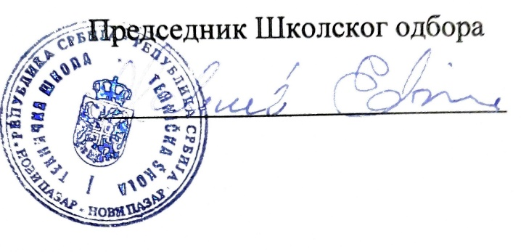
Правилник објављен дана 08. 12. 2016. Године.

